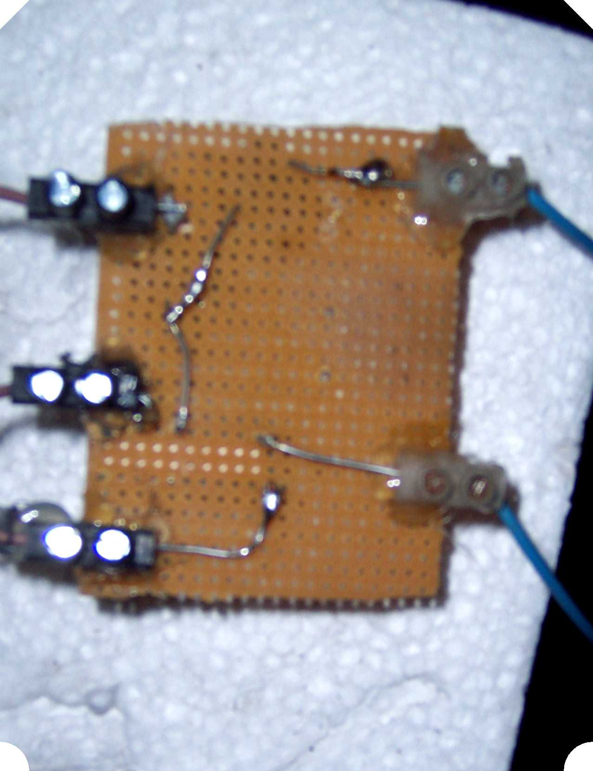
2. Kondensator+ zu Relais Port 3
- Kondensator- zum 2 Kondensatzor +
DF + v. Relais Port 2
v. Relais Port 1 zu Masse
Relais Port 3
Vom Stator zu Relais Port 5
Verdrahtung Rombach.. richtig?
- Kondensator + zu Masse (Gehäuse Li.Ma.) und - zum 2. Kondensator +
- Kondensator + mit – des 1. Kondensators und zusammen zu Relais Port 3
und – des 2. Kondensators zu DF.
Relais Port 1 zu Masse
Relais Port 2 zu DF +
Relais Port 3 verbunden mit 1. und 2. Kondensatoren.
Relais Port 5 Verbindung mit einer Statorspule
2. Kondensator- zu DF
1.Kondensator + an Masse

